
О присвоении имени Аккагаз Досжановой безымянной улице города Актобе
Постановление акимата Актюбинской области от 12 декабря 2016 года № 520 и решение маслихата Актюбинской области от 12 декабря 2016 года № 93. Зарегистрировано Департаментом юстиции Актюбинской области 20 января 2017 года № 5241.
Примечание РЦПИ.
В тексте документа сохранена пунктуация и орфография оригинала.
В соответствии со статьями 6 и 27 Закона Республики Казахстан от 23 января 2001 года "О местном государственном управлении и самоуправлении в Республике Казахстан", подпунктом 4-1) статьи 11 Закона Республики Казахстан от 8 декабря 1993 года "Об административно-территориальном устройстве Республики Казахстан", постановлением Правительства Республики Казахстан от 24 февраля 2014 года № 138 "Об утверждении Правил учета мнения населения соответствующей территории при наименовании, переименовании административно-территориальных единиц, составных частей населенных пунктов, а также уточнении и изменении транскрипции их наименований", заключением Республиканской ономастической комиссии при Правительстве Республики Казахстан от 23 сентября 2016 года, протоколом проведенных постоянной комиссией маслихата города Актобе публичных слушаний, акимат Актюбинской области ПОСТАНОВЛЯЕТ и Актюбинский областной маслихат РЕШИЛ:
Сноска. В преамбулу внесено изменение на русском языке, текст на казахском языке не меняется постановлением акимата Актюбинской области от 15.08.2018 № 376 и решением Актюбинского областного маслихата от 15.08.2018 № 322 (вводится в действие по истечении десяти календарных дней после дня их первого официального опубликования).
1. Присвоить имя Аккагаз Досжановой безымянной улице города Актобе, согласно прилагаемой схематической карте.
2. Контроль за исполнением данного совместного постановления акимата и решения маслихата возложить на заместителя акима области Шериязданова А.Т.
3. Настоящее совместное постановление акимата и решение маслихата вводится в действие по истечении десяти календарных дней после дня их первого официального опубликования.
Аким области | Б. САПАРБАЕВ
Секретарь  областного маслихата | С. КАЛДЫГУЛОВА
Председатель сессии  областного маслихата | А. ТУЛЕГЕНОВА
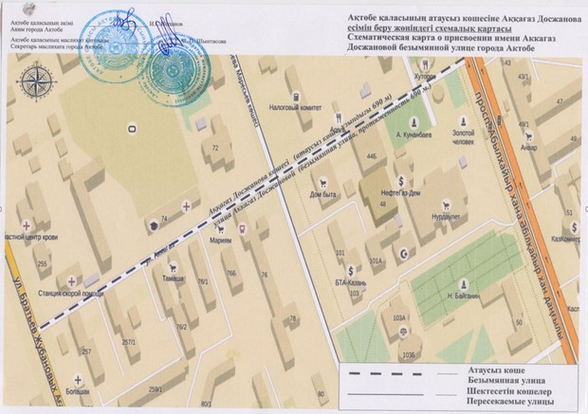

© 2012. РГП на ПХВ «Институт законодательства и правовой информации Республики Казахстан» Министерства юстиции Республики Казахстан

